Сегодня мы поговорим о **Военно-воздушных силах**, а также о **роде войск**, который часто ассоциируется с ними – это, конечно, **воздушный десант**.

**Флаг и эмблема Военно-воздушных сил**

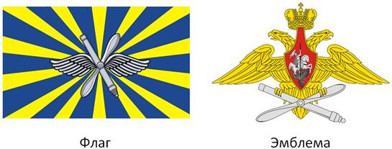

**Военно-воздушные силы** – это **вид Вооружённых Сил**, *предназначенный для защиты органов высшего государственного и военного управления, стратегических ядерных сил, группировок войск, важных административно-промышленных центров и районов страны от разведки и ударов с воздуха, для завоевания господства в воздухе, огневого и ядерного поражения противника с воздуха, повышения мобильности и обеспечения действий формирований разных видов Вооружённых Сил, ведения комплексной разведки и выполнения специальных задач*.

Как видите, **ВВС,** на сегодняшний день, играет огромную роль. В России **в состав** **Военно-воздушных сил** входят: *дальняя авиация, военно-транспортная авиация, фронтовая авиация, армейская авиация*, а также – *противовоздушные войска*.

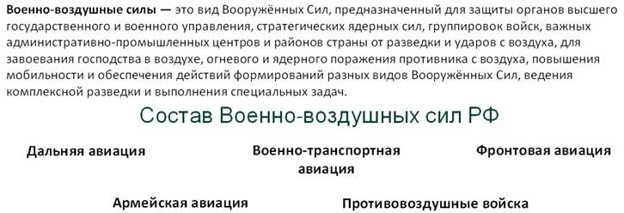

В свою очередь, **фронтовая авиация** включает в себя *бомбардировочную, штурмовую, истребительную и разведывательную авиацию*, а **противовоздушные войска** включают в себя *зенитно-ракетные и радиотехнические войска.*

Давайте поговорим о каждом из этих **войск** в отдельности и начнём с **дальней авиации**. **Дальняя авиация** является **главной ударной силой ВВС**. В её **задачу**входит *поражение важных объектов, кораблей-носителей крылатых ракет морского базирования, энергетических объектов и объектов высшего военного и государственного управления*. Также **дальняя авиация** способна **поражать узлы** железнодорожных, автомобильных и морских **коммуникаций**. **На вооружении** **дальней авиации** стоят, в основном, стратегические **бомбардировщики**.

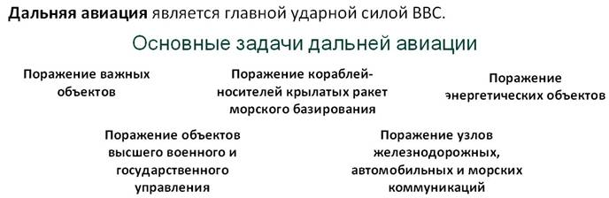

Например, **стратегический сверхзвуковой бомбардировщик** с изменяемой геометрией крыла **Ту-160**. Он предназначен **для поражения** как **обычным**, так и **ядерным оружием** наиболее важных целей **в удалённых военно-географических районах** и глубоком тылу континентальных **военных действий**. Также **дальняя авиация** использует стратегический **ракетоносец Ту-95МС**. Данный **самолёт** решает ударные **задачи по поражению** наиболее **важных целей** в удалённых **военно-географических районах** и в **глубоком тылу** континентальных **военных действий**.

Перейдём к **военно-транспортной авиации**. Как понятно из названия – это *основное средство десантирования войск и боевой техники*, а также *материальных средств, продовольствия и целых частей или подразделений*.

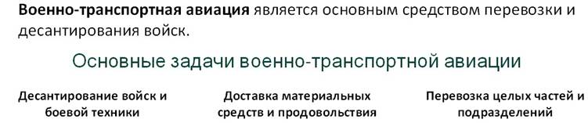

В качестве примеров **военно-транспортных самолётов** можно привести **тяжёлый военно-транспортный самолёт** **Ан-22 «Антей»** и **тяжёлый военно-транспортный самолёт Ан-124 «Руслан»**. Данные **самолёты** предназначены для **перевозки** на большие расстояния **крупногабаритной боевой техники и войск**, **десантирования** парашютным и посадочным способом.

**Самолёты военно-транспортной авиации**

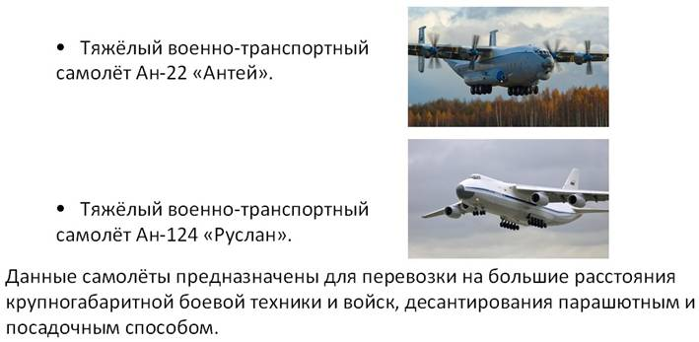

Теперь поговорим о **фронтовой бомбардировочной** и **штурмовой авиации**. Главная **задача фронтовой бомбардировочной и штурмовой авиации** – это *поддержка Сухопутных войск во всех видах военных действий*. В качестве примеров данной **авиации** приведём **фронтовой бомбардировщик** с изменяемой геометрией крыла **Су-24М** и **штурмовик Су-25**. **Су-24М** предназначен для **уничтожения** **наземных и надводных целей** в **любых метеоусловиях** и в **любое время суток** в тактической и ближайшей оперативной глубине территории противника. **Самолёт-штурмовик Су-25** предназначен **для уничтожения малоразмерных подвижных** и **неподвижных** наземных **объектов** в условиях **визуальной видимости**, а также **малоскоростных воздушных целей**.

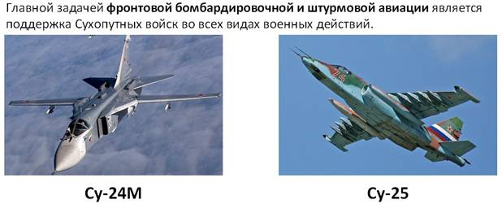

Немалую роль, как вы знаете, играет и **разведка** – для этого предназначена **фронтовая разведывательная авиация**. Примером такого **самолёта** является **самолёт дальнего действия радиолокационного дозора**, **обнаружения и наведения А-50**. Он **обнаруживает** и **опознаёт** воздушные **объекты**, их **параметры движения** и передаёт **информацию** в **командные пункты**, чтобы навести **истребители-перехватчики**.

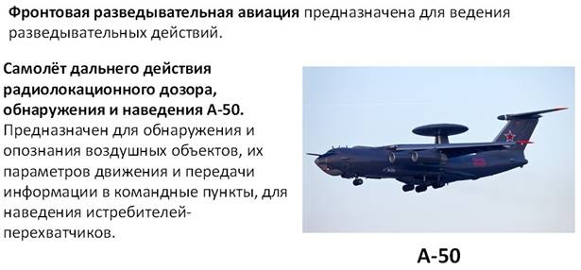

Что касается **фронтовой истребительной авиации**, то в её **задачу** входит *уничтожение средств воздушного нападения противника, прикрытие своих войск и важных объектов*. В качестве примеров приведём **истребитель для завоевания превосходства в воздухе Су**-27, **многоцелевой истребитель Су-30** и **многоцелевой истребитель МиГ-29**. **Су-27** предназначен для **ведения дальнего и ближнего воздушного боя**, а также для **перехвата и уничтожения пилотируемых и беспилотных самолётов**. **Многоцелевые истребители**, как понятно из названия, могут выполнять разнообразные задачи, такие как **уничтожения воздушных, наземных и надводных целей**.

**Самолёты фронтовой истребительной авиации**

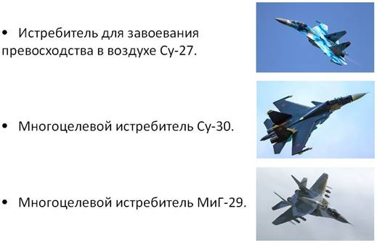

Ещё один **вид авиации** – это **армейская авиация**. Главной её **задачей** *является поддержка Сухопутных войск*, а также *уничтожение десанта, танков и ракетно-ядерных средств противника*. К **армейской авиации** относятся **боевой вертолёт** **Ми-28** и **вертолёт огневой поддержки Ка-50** (Чёрная акула). Как мы уже сказали, **вертолёты** предназначены для **поражения различной военной техники**, **живой силы**, а также малоскоростных низколетящих **воздушных целей противника.**

**Вертолёты армейской авиации**

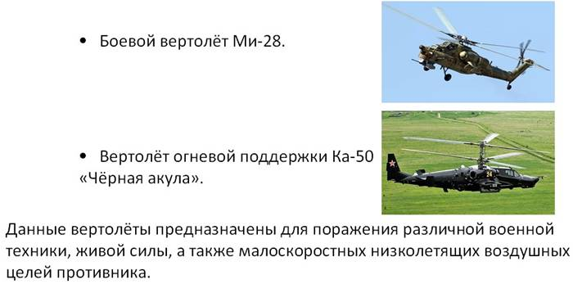

Кроме того, **в состав ВВС** входят **зенитно-ракетные войска**, которые *предназначены для прикрытия войск и объектов от ударов средств воздушного нападения противника и радиотехнические войска, которые предназначены для обнаружения и опознания средств воздушного поражения противника*. На вооружении **зенитно-ракетных войск** стоит **зенитная ракетная система Эс**-**300 ПМУ-1**. Она предназначена *для поражения современных и перспективных самолётов, а также стратегических крылатых и баллистических ракет*.

**Другие войска ВВС**

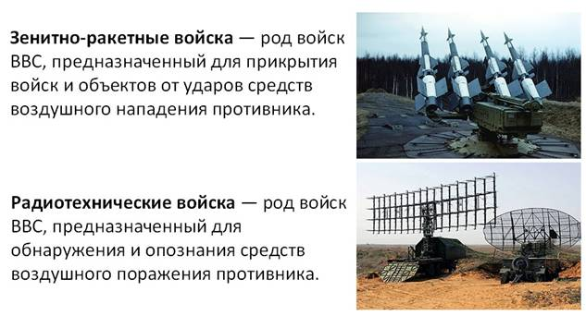

**Радиотехнические войска** располагают **системой противовоздушной обороны** малого радиуса действия **Панцирь С1**. Эта система **может производиться** на **стационарном виде**, на **гусеничном или колёсном ходу**, а также на **кораблях.** Предназначена для *уничтожения наземных, надводных и низколетящих целей противника.*